Presseinformation
Celle, Deutschland - 13. Januar 2021
Hydrotech Performance Filter vorgestellt
Veolia Water Technologies präsentiert Hydrotech-Filter mit neuer Pagus-Technologie
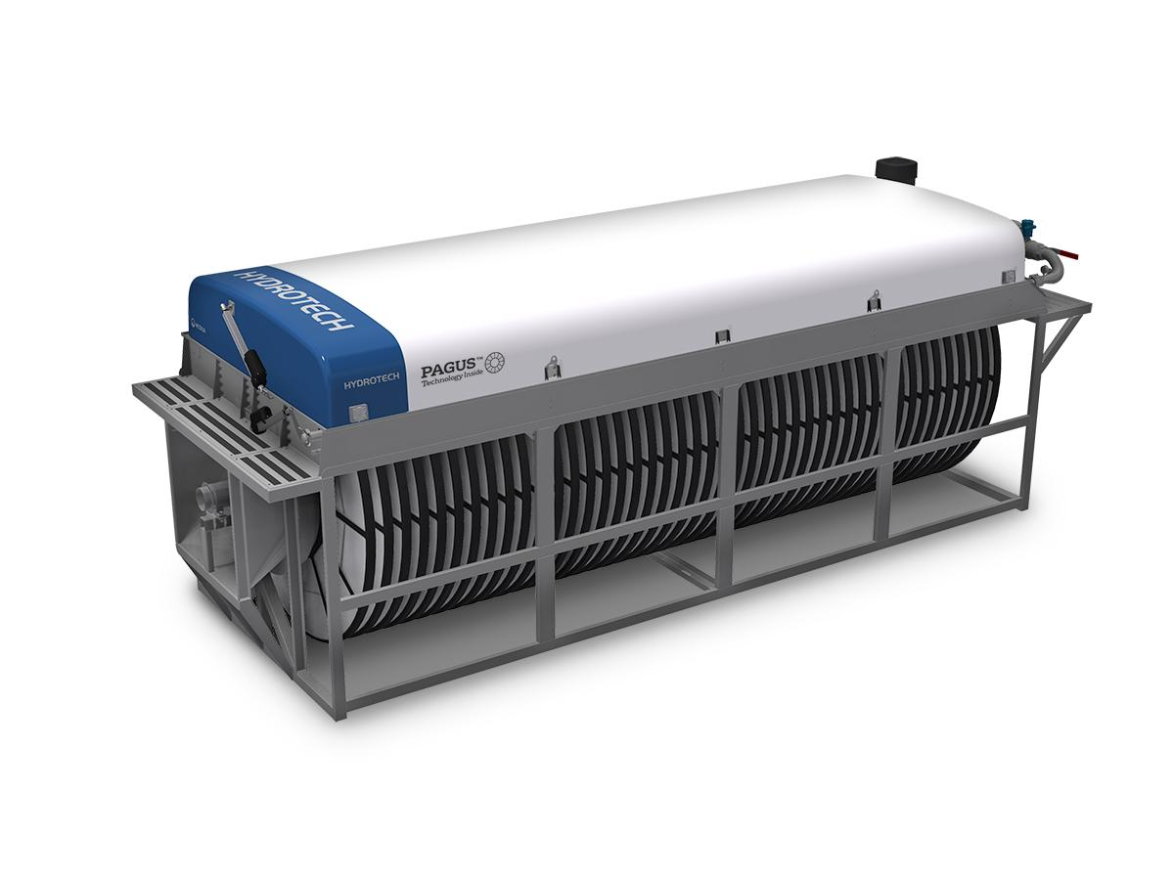 |  | 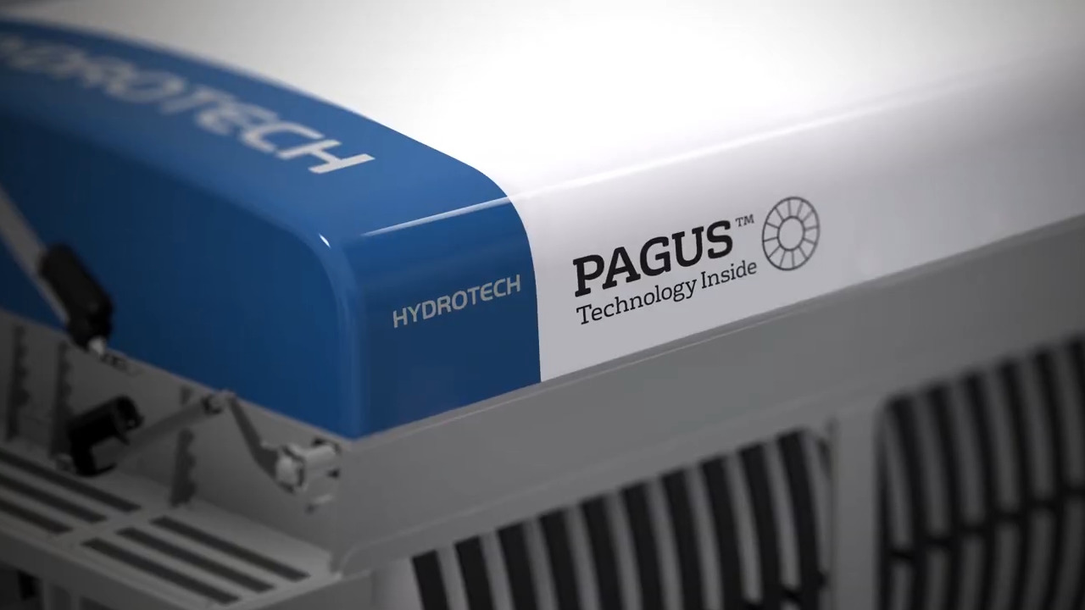
Die Baureihe der erfolgreichen Scheibenfilter von HydrotechTM wird ab sofort um die weiterentwickelten Hydrotech Performance Filter erweitert. Gegenüber dem bewährten Hydrotech-Scheibenfilter verfügt der Hydrotech Performance Filter nun über bis zu 200 Prozent mehr Filterkapazität je Filter. Gleichzeitig wird der Platzbedarf dadurch um mehr als zwei Drittel sowie der Energiebedarf um mehr als ein Drittel reduziert. Eine der zentralen Innovationen des Hydrotech Performance Filters ist das neu entwickelte Partikelleitsystem PagusTM (Particle Guidance System), das durch seine spezielle Bauweise die Leistungsfähigkeit des gesamten Filters entsprechend erhöht.

Die robusten Scheibenfilter von HydrotechTM eignen sich für vielfältige Anwendungen bei der Wasser- und Abwasseraufbereitung, sowohl in kommunalen als auch industriellen Anwendungen und sind eine ideale Alternative zu klassischen Sandfilteranlagen. In Deutschland kommen Hydrotech Performance Filter mit der neuen PagusTM-Technologie demnächst bereits bei der Filtration von Flusswasser eines großen Industrieparks zum Einsatz. Insgesamt werden dort künftig 14 Hydrotech Performance Filter für die Voraufbereitung im Wasserwerk sorgen. Von dort werden die einzelnen Gebäude des Parks mit Wasser versorgt. Die Anlage wird nach Fertigstellung eine der größten ihrer Art in Europa sein.

“Mit der neuen PagusTM-Technologie bieten wir unseren Kunden ab sofort eine ganze Reihe an Innovationen. Die hohe Flexibilität des Hydrotech Performance Filters ermöglicht eine effektive und sichere Filtration auch bei schwankenden Anforderungen. Durch das platzsparende Design ist die Nachrüstung in bestehende Anlagen noch einfacher geworden”, bewertet Dr. Jürgen Barthel, Produktmanager für HydrotechTM bei Veolia Water Technologies, die neuen Filter. Hydrotech Performance Filter sind damit die ideale Antwort auf die ökologischen und ökonomischen Herausforderungen schwankender Wasserbedarfe und -verfügbarkeiten.

Mehr zu unseren HydrotechTM-Filtern mit neuer PagusTM-Technologie gibt es hier: https://www.veoliawatertechnologies.de/hydrotech-wasseraufbereitung

[1.801 Zeichen inkl. Leerzeichen]

Fotos

Bild 1: Robust und kompakt: HYDROTECHTM-Filter von Veolia Water Technologies; Quelle: Veolia Water Technologies.
Bild 2: Die neue PagusTM-Technologie sorgt für noch höhere Leistung bei weniger Raumbedarf der Hydrotech Performance Filter; Quelle: Veolia Water Technologies.

Unternehmensprofil

Veolia Water Technologies in Deutschland
Mit den Technologiemarken BERKEFELD, ELGA LABWATER, PMT, HYDROTECH und EVALED gehört das Unternehmen zu den international führenden Anbietern von Lösungen und Anlagen zur Trink-, Prozess- und Abwasseraufbereitung. Das Produktangebot umfasst Lösungen für ein breites Spektrum an Anwendungen, von der Gebäude- und Schwimmbadtechnik über Industrieunternehmen wie Getränke-, Nahrungsmittel- und Chemieproduzenten bis hin zu Laboratorien, Kommunen und internationalen Hilfsorganisationen.

Am Hauptsitz in Celle und an den Standorten in Bremen, Bayreuth, Leonberg und Crailsheim werden rund 450 Mitarbeiter beschäftigt. Ein bundesweites Netzwerk von über 50 Servicetechnikern und 30 Vertriebsingenieuren bietet Beratungskompetenz und schnelle Unterstützung. www.veoliawatertechnologies.de

Veolia Gruppe ist der weltweite Maßstab für optimiertes Ressourcenmanagement. Mit über 170 000 Beschäftigten auf allen fünf Kontinenten plant und implementiert die Veolia-Gruppe Lösungen für die Bereiche Wasser-, Abfall- und Energiemanagement im Sinne einer nachhaltigen Entwicklung der Kommunen und der Wirtschaft. Mit ihren drei sich ergänzenden Tätigkeitsfeldern sorgt sie für einen verbesserten Zugang zu Ressourcen, ihren Schutz und ihre Erneuerung. 2019 stellte die Veolia-Gruppe weltweit die Trinkwasserversorgung von 95 Millionen Menschen und die Abwasserentsorgung für 63 Millionen Menschen sicher, erzeugte 46 Millionen MWh Energie und verwertete 49 Millionen Tonnen Abfälle. Der konsolidierte Jahresumsatz von Veolia Environnement (Paris Euronext: VIE) betrug 2019 25,91 Milliarden Euro. www.veolia.com

Kontakt

Veolia Water Technologies Deutschland GmbH
Tobias Jungke
Referent Unternehmenskommunikation
Lückenweg 5, 29227 Celle
Telefon: +49 (0) 5141 803-562
Mobil: +49 (0) 160 1417575
tobias.jungke@veolia.com
www.veoliawatertechnologies.de

